1. 使用表格與縮排清單可以將資料擺放對齊，若呈現的資料是標題與說明文字，則是用於縮排清單，不屬於這類型的資料則通常是以表格呈現。

網頁中經常使用表格來顯示資料。

而排清單用於標題與說明文字的對應，說明文字的部分進行縮排，使用dl、dt、dd製作縮排表單。

例(縮排清單):

<dl>

<dt>我是標題1</dt>

<dd>我是說明文字1</dd>

<dt>我是標題2/</dt>

<dd>我是說明文字2</dd>

<dl>

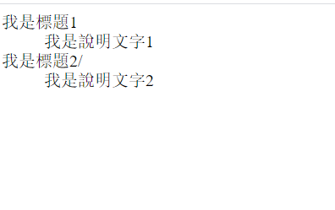

2.在CSS設定裡利用:nth-child(odd)或:nth-child(even)在指定區塊用background-color來設定分別的顏色。